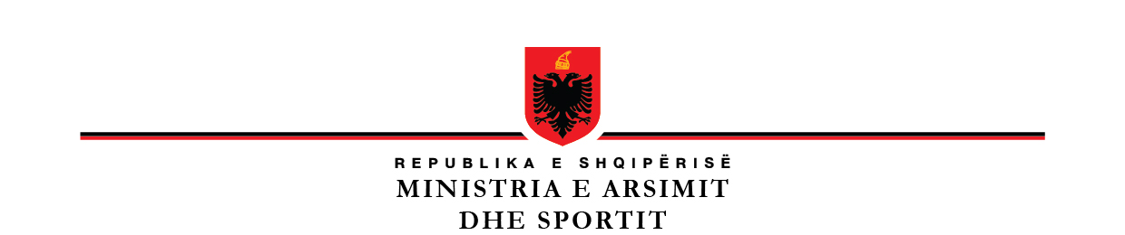

DREJTORIA ARSIMORE RAJONALE SHKODËR
Kopshti/Shkolla 9-vjecare/Gjimnazi/ Shkolla Mesme E Bashkuar
____________________________________________________________________
Shkoder , me _____/____/2015
Nr________Prot

Lënda : Drëgohet Lista emerore e mesuesve per kualifkimin e vitit 2015

Drejtuar: Inspektoriati Shtetëror i Arsimit

Në zbatim të Udhëimit nr.2 , datë 12.01.2015” Për kriteret dhe procedurat e kualifikimit të mësuesve” , si dhe shkresës nr.227/1 prot, datë 17.02.2015, bashkëlidhur po ju përcejllim listën emërore të mësuesve të cilëve I ka lindur e drejta e kualifikimit së bashku me dokumentacionin që e vërteton këtë fakt:

Emer | Atesi | Mbiemer | Profili | Shkalla e kualifikimi

Për vitin shkollor 2015 nga shkolla jonë marrin pjesë _________ mësues.

DREJTORE

